Sokrates bemerkt seine eigenen Grenzen

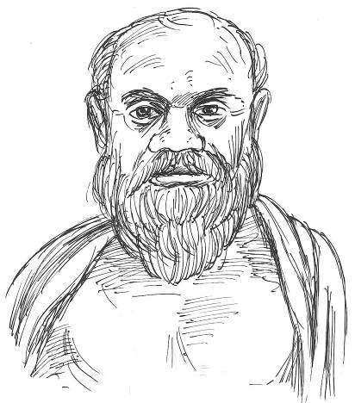

Sokrates ist ein biederer Denker, der sachlich fragt, zu welchem Zweck man etwas tut, welchen Nutzen man davon hat, was als Folgen davon eintreten können, welchen Schaden man davon haben könnte… Sokrates fragt primär nach den realen Menschen und besonders nach den realen Lernenden und ist nicht primär fasziniert von ideologischen Konstruktionen… Er denkt nicht „Ach wie schön wäre es wenn die Menschen nach dem oder jenem Modell lebten oder lernten“…

Das ist seine erste Schwäche...

Denn die Menschen sehnen sich offensichtlich nach Überhöhtem, nach Ideologien, nach Glauben… auch in der Schulpolitik und im Schulwesen. Aber die kann und will ihnen Sokrates nicht bieten. Denn er möchte, dass im Tummelfeld solcher Ideologien und ideellen Konstruktionen der Mensch seinen klaren Kopf behält. Dadurch wirkt er jedoch auf viele Menschen langweilig.

Und weiter stimmt es leider, dass viele Menschen, obwohl sie dafür dankbar sein müssten, Mahnungen des Sokrates als unbequeme Bevormundung ansehen. Aber das war schon immer ein Problem für Sokrates. Und gerade viele Politiker und Lehrer sind sehr empfindlich gegenüber Ermahnungen, denn sie sind es doch, die andere belehren und lenken wollen – wie kann man da sie selbst ermahnen wollen. Bei einem solchen Berufsstolz hilft auch der Hinweis auf „Sokrates“ nichts.

Das ist seine zweite Schwäche…

